**Faire des photos et vidéos autrement par cerf-volant.**

Je n’ai rien de plus que tous les cerfs-volistes qui me connaissent ou pas, je cherche juste à faire autrement, plus pratique, avec plus de sécurité.

Depuis les années 2000 je recherche le moyen de retrouver cette sensation lorsque j’étais dans une nacelle de parapente, testant des trucs et des bidules vraiment loufoques. Que diriez-vous si je vous présentai une autre manière de faire des photos et des vidéos par cerf-volant ?

OK je ne juge pas les adeptes du Picavet, ni ceux du pendulaire car j’ai utilisé les deux systèmes et utilise encore parfois le dernier pour faire des travellings vidéos par cerf-volant. Là n’est pas mon idée, juste de vous rendre ce que vous toutes et tous m’avez offert, vos idées que j’ai écouté et parfois …, OUPS çà vole son truc !!!!!

Je voulais vous dire MERCI de manière plus large, sans oublier les cerfs-volistes hors du CVCF, eux aussi m’ont aidés et poussés à suivre mes rêves.

Pour en finir avec le bla bla bla, le rédacteur du Lucane pourra à sa guise modifier, tronquer, effacer les URL de mon site, jeter à la poubelle tout ce contenu, je suis mauvais rédacteur je vous laisse donc ce plaisir, à votre sauce préférant le côté pratique, les plans et croquis, les photos des erreurs et parfois les réussites.

On voulait que je fasse un petit texte pour vous parler des systèmes gyroscopiques, mais ils sont très nombreux à présent. Pour ma part j’ai acquis il y a des années une Feiyu G4S stabilisant les GoPro en 3 axes. Oui je bidouille ces trucs pour faire sortir un retour vidéo, pour me passer de ce manche très lourd pour l’alimentation, y ajouter une radio commande et un tas de trucs en plus.

Pour moi c’est obsolète comme le Picavet que je pense bien que pour la photo avec de merveilleux objectifs, pour faire de grandes photos, des posters OK mais la vidéos panoramique sphérique en 360° x 360°, soyons honnête c’est NON.

Je vais donc vous parler de la caméra Insta360 One X déjà rendue obsolète par les versions One X2 et One X 3 dont la dernière version en X3 étanche est vraiment The Must !

**Survol des caractéristiques de la caméra Insta360 One X**

Couleur : noir Poids : 90,9 g (sans batterie) ; 115g (avec batterie)

Dimensions : 115 mm x 48 mm x 28 mm (L x L x H)

Ouverture : F2.0 Résolution photo : 18 MP (6080 * 3040)

Résolution vidéo : 5760*2880@30fps, 5760*2880@24fps, 5760*2880@25fps, 3840*1920@50fps, 3840*1920@30fps, 3008*1504@100fps

Format photo : insp, jpeg (exportable via l’application), RAW (dng) (un logiciel sur PC / Mac est nécessaire pour stitching)

Format vidéo : insv, mp4 (exportable via l'application), LOG (un logiciel sur PC / Mac est nécessaire pour stitching.)

Codec : H264 Bitrate de vidéo : jusqu'a 100 Mbps

Stabilisation : gyroscope à 6 axes intégrés

Compatibilité : iPhone 11/11 Pro/11 Pro Max, iPhone XS/XS Max, iPhone XR, iPhone X, iPhone 8/8 plus, iPhone 7/7 plus, iPhone 6s / 6s plus, iPhone SE 2 iPad Pro, iPad (2018)

Modes photo : standard 360, photos synchronisées, HDR 360, photos d'intervalle 360, photos RAW 360

Mode vidéo : standard, time-lapse, bullet time, vidéo HDR, vidéo log 360 Live-streaming : 360 live-streaming, FreeCapture Live (perspective contrôlée par l'utilisateur) EV : -3EV ~ + 3EV

Modes d'exposition : Auto, Manuel (Obturateur 1/8000s-55s, ISO 100-3200), Priorité à l'obturateur (1/8000s-2s), Priorité à ISO (100-3200) Balance des blancs : Auto, Nuageux, Ensoleillé, Fluorescent, Incandescent

Bluetooth : BLE4.0 Wi-Fi : 5G (environ 20 mètres)

USB : micro-USB Carte MicroSD : UHS-I V30 au format exFAT (FAT64) ; avec une capacité de stockage maximale de 256 Go

Batterie : 1200mAh (5V2A)

Charge : Micro-USB Durée de charge : 100 minutes avec un chargeur 5V2A ou 60 minutes avec le chargeur Insta360 à double batterie

Durée : ONE X dure environ 60 minutes lorsque vous tournez une vidéo 5,7K @ 30FPS ou 4K @ 50FPS lors de l'utilisation indépendante.

Environnement d'opération : batterie standard adaptée à une température de 0 ° C à 40°C (32° F à 104 ° F) ; Batterie adaptée au temps froid à une température allant de -20°C à 30 °C (-4 °F à 86 °F)

Passons à présent à mon utilisation, bonne, folle ou top à vous d’essayer avec vos idées.

Vissée au bs d’un pendulaire avec une double vis collée dans le tube du pendulaire, c’est top, simple et rapide à mettre en œuvre

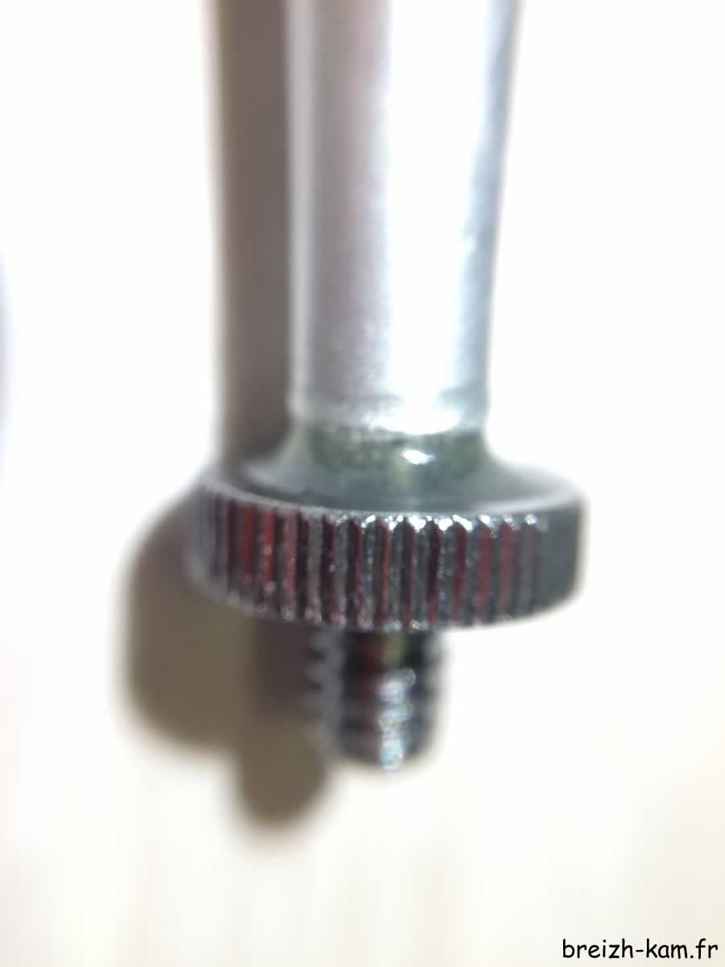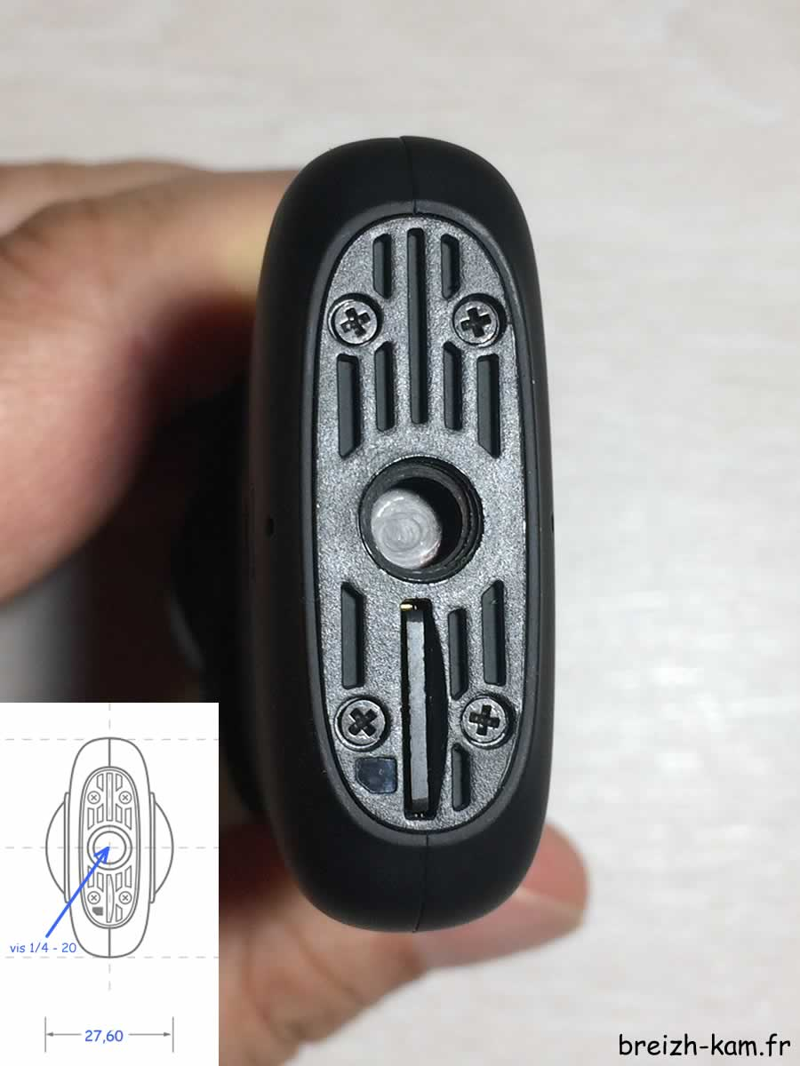

Pour la taille du pendulaire et surtout pour qu’il reste invisible sur les vidéos testez par vous –même cependant avec 80 à 88 cm c’est déjà super propre. Le pendulaire se visse très bien et très rapidement sur la base de la caméra, je me permets de rappeler que les vibrations par vents turbulents sont parfois violents, et même par petits vents laminaires je vous conseille donc l’ajout d’une petite rondelle de mouse épaisse ou de caoutchouc pour freiner un éventuel dévissage en vol. Prenez soin lors du collage de la vis sur votre pendulaire d’y placer la caméra vissée à fond avec sa rondelle pour bien bloquer la vis car en ayant ainsi la caméra en place vous allez pouvoir choisir l’axe de cette dernière en vol. De face elle se promènera d’avant en arrière, de côté en présentant la tranche aux vents le mouvement sera réduit et légèrement freiné de gauche à droite et inversement du fait du balancement dû au cerf-volant.

**Passons à ce support de caméra suiveuse.**

J’ai repris l’idée de mon moniteur de parapente pour me montrer mes bêtises faites en vol, avec sa caméra suiveuse et son cône pour la freiner et éviter ainsi qu’elle vienne dans les suspentes.

Le système est donc modifié à la manière des girouettes, garder le nez au vent.

Je commence par les photos de la caméra Insta360 One X seule

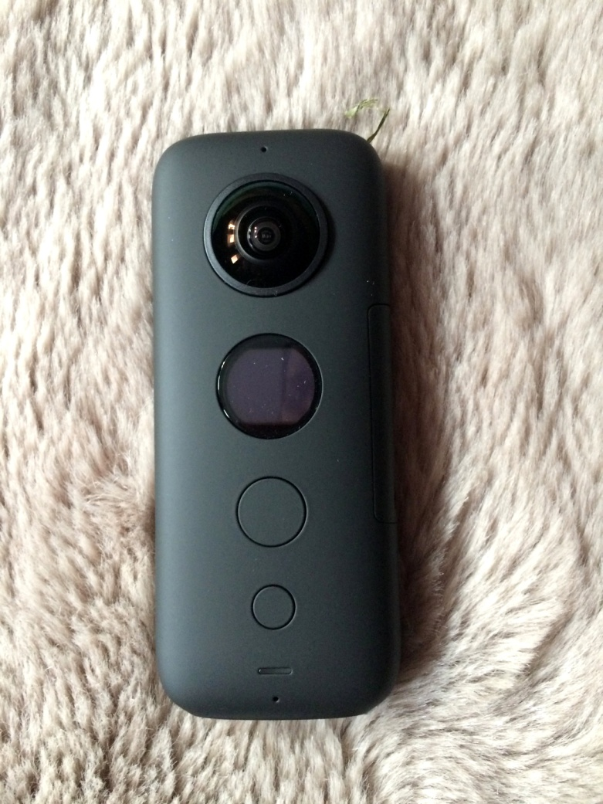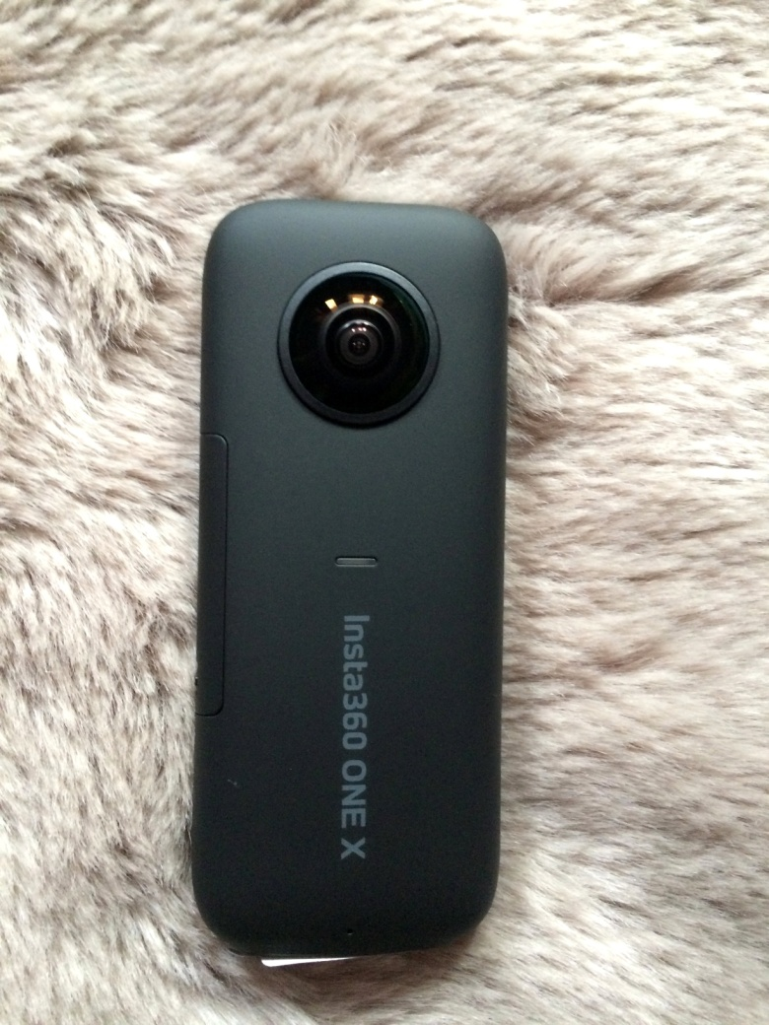

Le plan dont la taille restera à votre convenance, la mienne étant de la largeur du bac à légumes du vieux réfrigérateur, mais avec une aileron plus long vers l’arrière d’au moins 5 cm, l’effet sera encore mieux, sans laisser de trace sur les images photos et vidéos.

Je vais joindre les fichiers à leur taille réelle pour pouvoir choisir de réduire de rogner les images pour la mise en page, de votre choix.

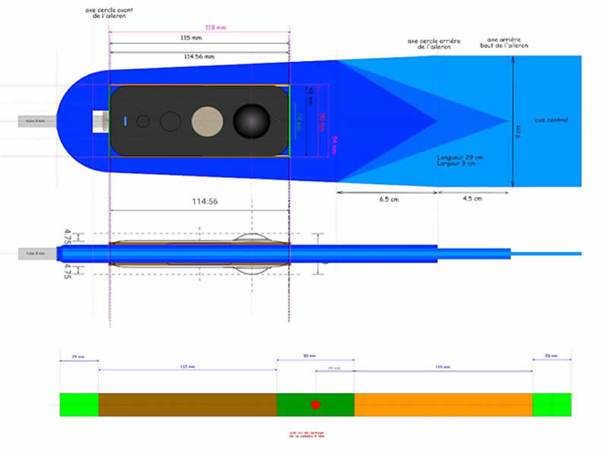

Le plan est vraiment simple, la partie en couleur en bas correspond au cerclage en aluminium plat, fabriqué en le frappant au marteau entre deux blocs métalliques pour obtenir les angles droits, la colle pour les diverses épaisseur est une vulgaire colle à PVC pour les tuyaux plastique de plomberie, seul la colle pour verrouiller définitivement le cerclage en aluminium de la caméra est époxyde à prise lente pour bien centre le cerclage, des cure dents pouvant servir en plaçant la caméra en place avec sa vis de maintient, on l’allume et on voit de suite en live si elle est bien centrée, normalement vous ne pouvez voir la moindre partie du support et je vous explique pourquoi.

En regardant l’image suivante le rose est ce que les 2 objectifs voient en croissant leurs extrémités de leurs images, la partie verte étant vue par les 2 objectifs est coupée en son centre la partie masquée par exemple par la perche est remplacée par l’autre même partie vue par l’autre objectif, le montage permet donc de masquer une zone de 3 cm environs sur 1,20 m de long, masquent la perche ou le support plus fin que la distance entre les 2 objectifs.

Le support pour cette caméra suiveuse disparaît donc des images.

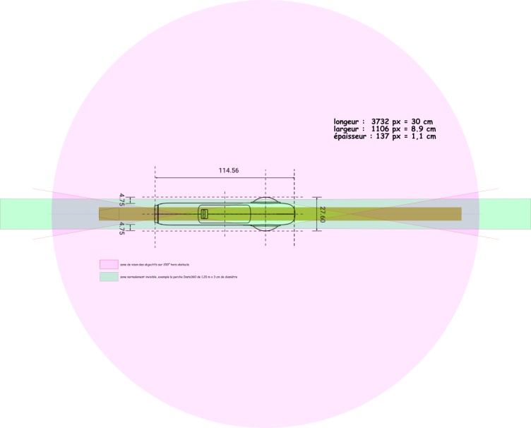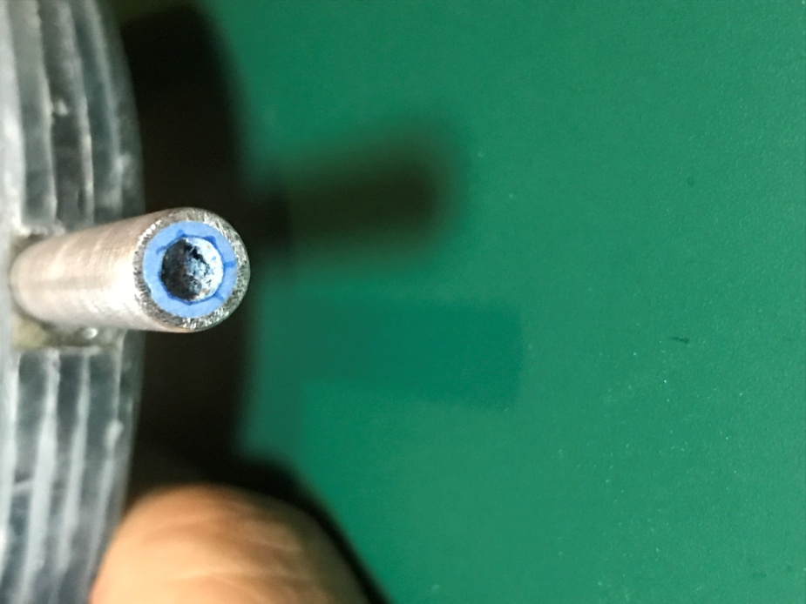

Dernière info implorante à mon avis, le tube de 8 mm où la vis est collée et tourne dans un tube de 10 mm qui sera collée au support pose un petit souci, il siffle dans le vent comme si on soufflait dans un goulot de bouteille, en plus aiguë, un bout de chute de tube lui-même bouché serait bien pour ne pas avoir de sifflements sur vos vidéos. J’ai essayé sans avoir bouché c’est une horreur pour les tympans, pire que la ligne qui vibre dans les vents.

Il faut si vous avez besoin de mettre une petite traîne ou queue la placer à plus de 3 ou 4 m et surtout comme vous le verrez sur les vidéos, ne pas mettre de gros cordon (j’avais que cela au fond du sac), du fil de pêche serait je pense une très bonne idée.

Pour finir ne pouvant mettre toutes les images, je place le tout dans un dossier en ligne accessible par tous sans aucune inscription ou mot de passe.

<https://breizh-kam.fr/cvcf/camera>

<https://breizh-kam.fr/cvcf/camera/texte.docx>

<https://breizh-kam.fr/cvcf/camera/videos>

il n’y aucune publicité, aucun mouchard de connexion sur ce dossier, pas de fichier autres que ce texte en Word et les images.

Il s’y trouve aussi l’ancien dossier qui n’a servi à rien :

<https://breizh-kam.fr/cvcf/Breizh-KAM>

Je suis disponible pour toutes demandes pour avoir des détails via Messenger.